Творческая мастерская для детей.

О том, как важны детские творческие работы, не смолкая говорят и психологи, и педагоги. А ваш ребенок талантлив? Несомненно! Вспомните, как смело и охотно он или она рисует, лепит, сочиняет, конструирует, работает с различными материалами … Не погасите эти творческие порывы. Клейте, режьте ножницами, рисуйте, лепите, пилите, строгайте, делайте витражи вместе со своими детьми и как можно чаще. Это так интересно и весело.

Кроме того, прививая интерес к творчеству и раскрывая таланты вашего ребенка, помните и о развивающей составляющей. Детское творческое развитие играет большую роль в умственном и эстетическом воспитании ребенка. Развиваются его творческие способности, образное и конструкторское мышление, его сообразительность, воображение, фантазия, эстетический вкус. Работая руками и головой, ваш ребенок научится креативно мыслить, воплощать в жизнь все свои идеи.

Показать сыну, дочери или внучке, что и как можно сделать из различных материалов, не потребует от взрослого большой затраты времени, но это должно быть специально выделенное время, не связанное с хозяйственными и другими домашними делами, тем более что многое из задуманного ребенок может выполнить лишь с помощью старшего.

Не забывайте поощрять совместный труд братьев, сестер школьного возраста со старшими дошкольниками. Это интересно, к тому же сближает членов семьи, делает содержательнее их общение.

Для творчества вам понадобятся: коробки различной величины, из них можно делать игрушечную мебель, автобусы, грузовики. Так называемые бросовые материалы: катушки, проволока (лучше, если в цветной обмотке), шнур, поролон, пенопласт, лоскутки ткани, картон, бумага разных цветов и др.) пригодятся для изготовления игрушек-смоделок, биноклей, рулей, сумочек, елочных игрушек и т.д. А из природных материалов (шишек, желудей, мха, колючек, репейника, коры, бересты) можно научить детей мастерить сувениры в виде фигурок животных, корзиночки и др.

Кстати, самодельная игрушка – хорошие подарки взрослому члену семьи ко дню рождения, к любому другому празднику. А это уже проявление внимания к родным со стороны ребенка.

Предлагаю вашему вниманию несколько вариантов простых и красивых творческих работ, которые вы можете сделать самостоятельно.

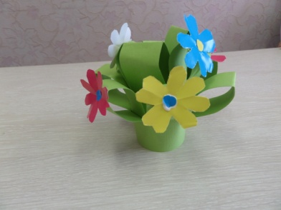
Букет для мамы

Вам понадобятся:
- Плотная цветная бумага разных оттенков
- Степплер
- Ножницы
- Клей ПВА или клеевой карандаш

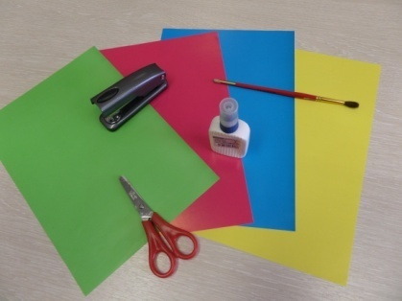 | 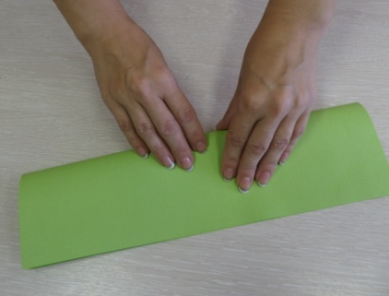 | 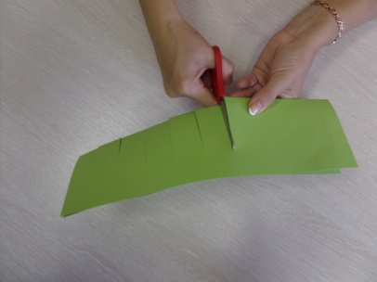
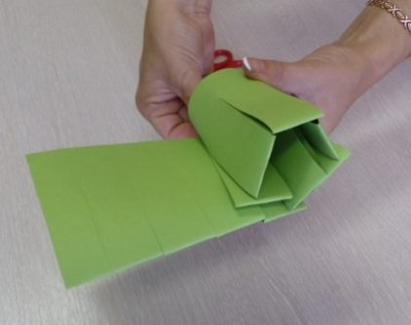 | 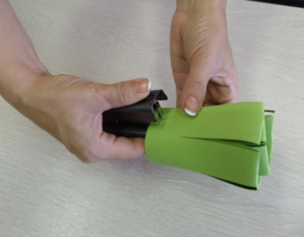 | 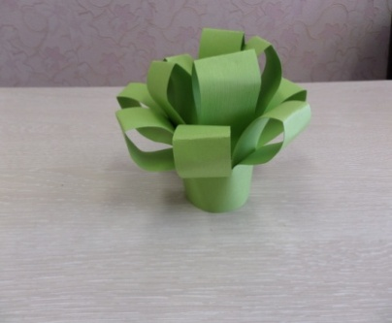
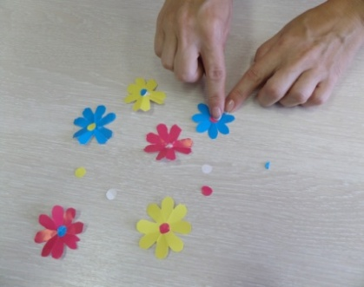 | 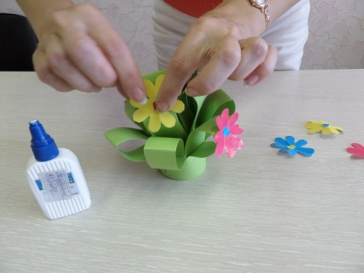

- Зеленый лист формата А4 сгибаем вдоль пополам и надрезаем по всей длине (со стороны сгиба) полосками по 1.5-2 см, отступая от края 1-2 см.
- Сворачиваем порезанную полоску в трубочку и закрепляем степплером.
- Расправляем листки и стебельки руками, чтобы придать букету объем.
- Из цветной бумаги вырезаем цветочки произвольной формы и сердцевины. Приклеиваем их к зеленым стебелькам.

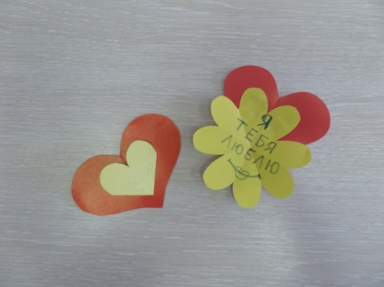
Открытка «Валентинка»
Для изготовления этой открытки
вам потребуются следующие материалы:
• цветная бумага размером 9x9 см для сердечка;
• цветная бумага размером 8x8 см для цветочка;
• клей-карандаш или ПВА;
• ножницы.
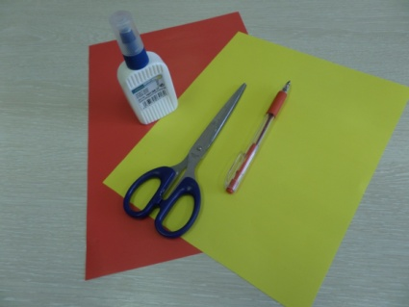 | 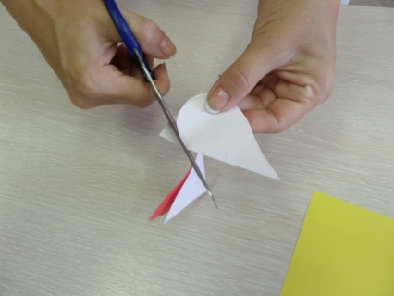 | 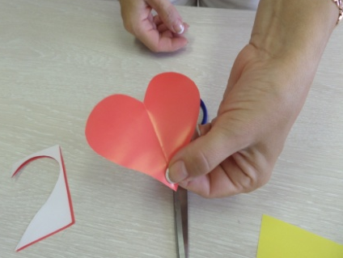
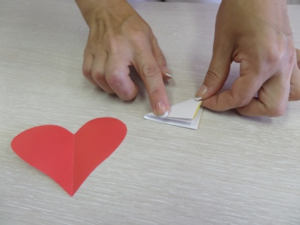 | 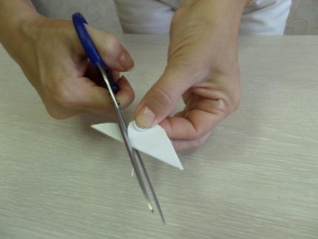 | 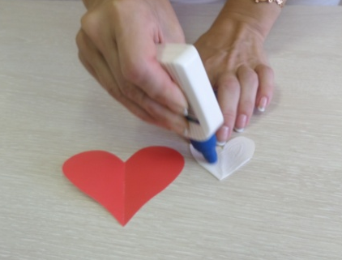
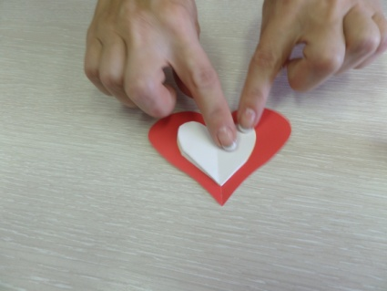 | 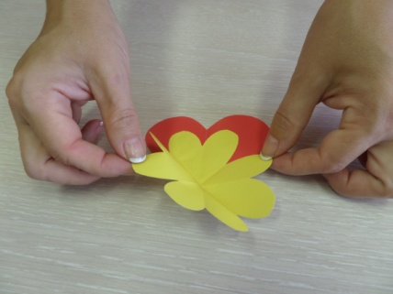 | 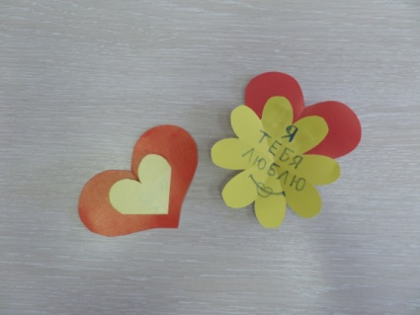

Изготовление «валентинки» с детьми
Вырежьте из цветной бумаги сердечко по трафарет. Если вы будете использовать симметричное вырезание, вам понадобится лишь одна половинка трафарета. Для этого сложите лист бумаги размером 9x9 см пополам. Обведите трафарет и вырежьте контурное изображение сердца — сразу оба слоя бумаги.
Внутреннюю часть «валентинки» можно украсить рисунком, аппликацией или наклеить цветочек меньшего размера со словами признательности.
В случае, если вы воспользуетесь предложенным цветочком со словами «Я тебя люблю», сложите бумагу желтого цвета в четверо и вырежьте лепесточек. Приклейте с помощью клея ПВА четвертую часть цветка к сердечку. Расправьте цветок и напишите слова «Я тебя люблю».

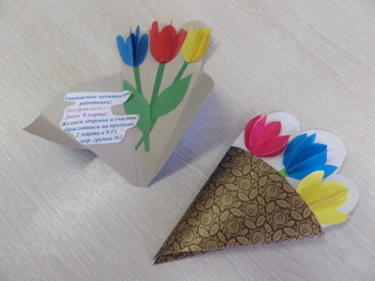
«Тюльпаны в кулёчке»
Необходимые материалы:
• цветная бумага;
• карандаш;
• клей-карандаш или ПВА;
• ножницы.

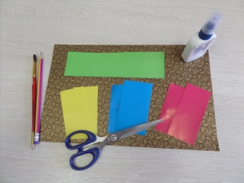 |  | 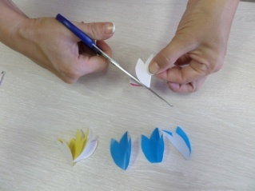 | 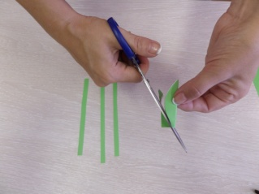
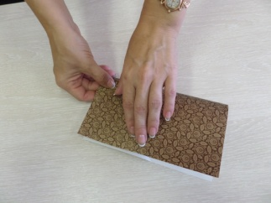 | 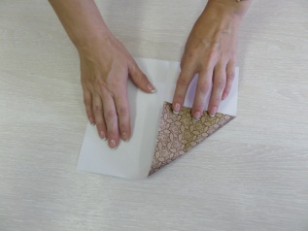 | 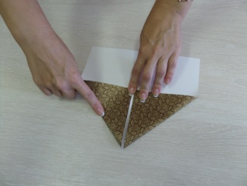 | 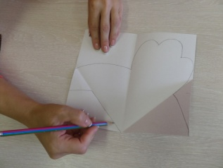
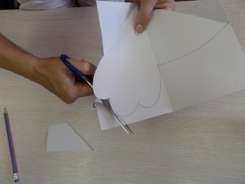 | 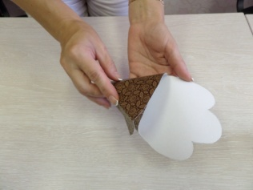 | 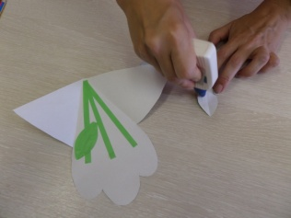 | 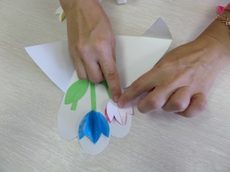
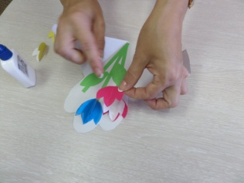 | 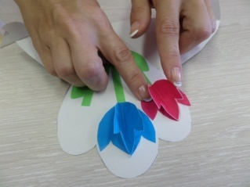 | 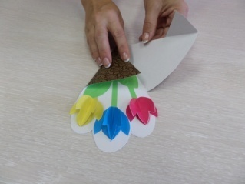 | 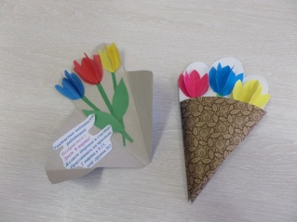
Как сделать:
- Делаем заготовки:
- Для тюльпана. Из целого листа цветной бумаги вырежьте прямоугольник 5x15, сложите его в трое, получается квадрат. Если вы будете использовать симметричное вырезание, вам понадобится лишь одна половинка трафарета тюльпана. Для этого сложите полученные квадраты пополам. Обведите трафарет и вырежьте контурное изображение тюльпана — сразу три слоя бумаги.
- Из зеленой бумаги вырежьте стебельки и листочки.
- Кулечек. Возьмите разноцветный лист бумаги квадратной формы. Сложите его по образцу, и вырежьте указанную форму. Получается кулек для тюльпанов.

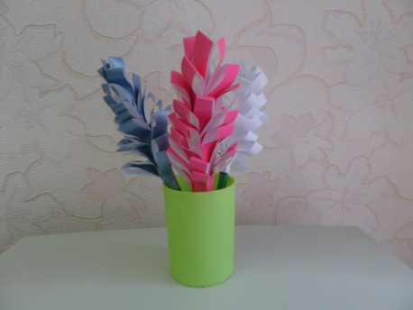
Бумажные гиацинты
Вам понадобятся:
- цветная бумага (желательно двухсторонняя и плотная)
- ножницы
- клей (удобнее использовать клей ПВА или клей-карандаш)

Зеленый лист формата А4 разрезаем пополам, вдоль и плотно сворачиваем трубочкой, край подклеиваем — это будет ножка для цветов.
Лист розовой или голубой бумаги формата А4 разрезаем на 4 части. Каждую из частей складываем пополам и делаем надрезы со стороны сгиба, шириной 1-1.5 см, не доходя до края 2 см. Затем край промазываем клеем и оборачиваем вокруг зеленой ножки. Следующую полоску приклеиваем на 1,5 см ниже предыдущей. Чтобы придать цветку объем — каждый из нарезанных лепестков расправляем и чуть сгибаем.

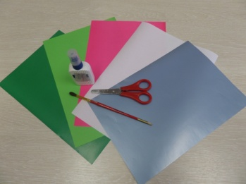 | 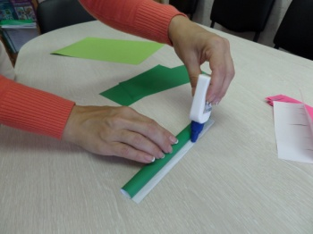 | 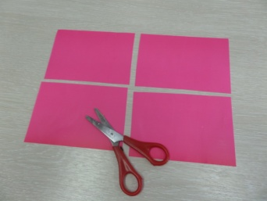 | 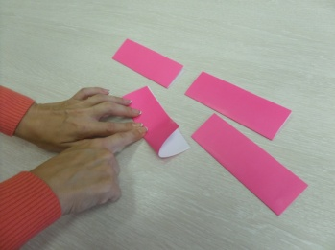
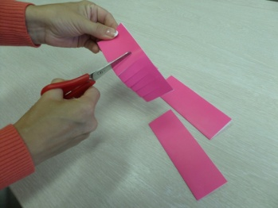 | 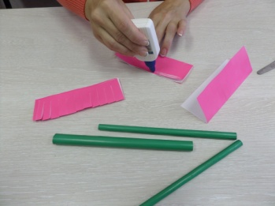 | 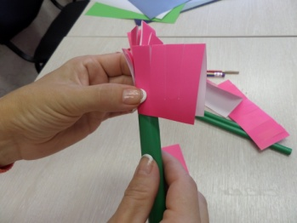 | 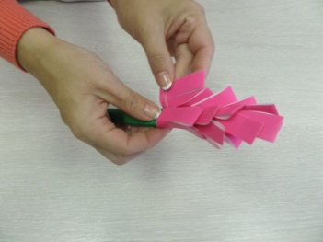
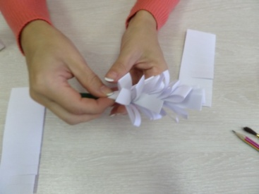 | 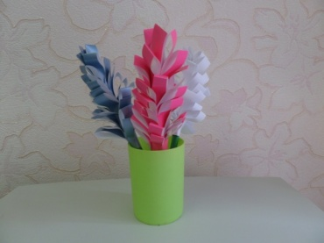

Чтобы букетик выглядел более эффектным, лучше использовать несколько
цветов бумаги — розовый, белый, голубой, сиреневый.

